Министерство общего и профессионального образования

Свердловской области

Секция:Естественнонаучная

**«Почему «поёт» пластинка?»**

Исполнитель:

ученицы 9 класса МАОУ гимназия № 37

Кукарских Дарья Викторовна

Классен Виктория Дмитриевна

Научный руководитель:

учитель физики МАОУ гимназия № 37

Светлана Геннадьевна Глушко

Екатеринбург,2016

Министерство общего и профессионального образования

Свердловской области

Секция: Естественнонаучная

**«Почему «поёт» пластинка?»**

Исполнитель: ученицы 9класса МАОУ гимназия № 37

Кукарских Дарья Викторовна

Классен Виктория Дмитриевна

\_\_\_\_\_\_\_\_\_\_\_\_\_\_\_\_\_\_\_\_\_\_\_\_\_\_\_

личный шифр участника

Екатеринбург, 2016

**Оглавление**

1. Введение 4
2. Основная часть 6

Глава 1. Теоретическая часть

1.1.Гениальное изобретение Томаса Алва Эдисона 9

1.2.Эмиль Берлинер 13

1.3. Звуковые волны и пластинка 17

1.4. Сила трения, скатывающая сила. Пластинка 21 Глава 2. Практическая часть 24

2.1.Опыт. Пластинка, рупор и звук 24

III. Заключение 26

IV. Список использованных источников и литературы 27

**Введение**

|  |
| --- |
| *В вечер, шелком закатным вышитый,*  *В листвяный тополей перезвон,*  *На крылечке, в узористом вишенье,*  *Серебристо гремел граммофон.*  *,,,,,,,,,,,,*  *И до ночки угрюмой и темной*  *Расцветало крылечко маками —*  *Под веселый напев граммофонный*  *Хохотали, плясали и плакали.*  *1928*  **Борис Ручьёв** |

**Актуальность темы.** Наш современный мир так быстротечен, мы порой не успеваем следить за всеми его перипетиями, а уже что говорить о прошлом, о том, что когда-то любили наши бабушки и дедушки. А связь поколений — это та ниточка, которая связывает нас, которая ведет вперед и вот мы уже видим процесс создания, совершенствования и использования этого богатого опыта. Человечество будет существовать, пока мы будем помнить, применять, использовать и совершенствовать идеи! Связь истории, а точнее даже ощущение истории, вот что прослеживается при изучении всего того материала, который можно найти по данной теме. Внимательно прочитав его, изучив все события, происходящие с творцами данного изобретения, мы можем с уверенностью сказать, что все сделанное ими не зря, а во имя!

Эта тема актуальна, так как может пригодиться нам для дальнейшего изучения физических процессов и создания новых научно-исследовательских проектов.  
В исследовательском проекте будет описано, как сделать простейший граммофон и извлечь звук лишь при помощи иголки и листа бумаги.

Мы выдвигаем **гипотезу**: если использовать для создания граммофона иголку и лист бумаги, то почему бы пластинке не «запеть»?

**Цель -** сконструировать граммофон в домашних условиях и научиться извлекать музыку с пластинки при помощи иголки и листа бумаги.

Для достижения поставленной цели необходимо выполнить следующие **Задачи:**

1. Обработать исторический материал, состоящий из литературы и интернет - источников по данной теме. Изучить историю возникновения граммофона.
2. Выяснить, какие физические явления лежат в процессе извлечения звука. Изучить возникновение звуковых волн при работе граммофона. Определить, как влияет сила трения и скатывающая сила на звучание пластинки.
3. Научиться «извлекать» звук из пластинки всего лишь с помощью иголки и листа бумаги. Провести опыт, показывающий, как можно получить звук из пластинки в домашних условиях без граммофона.

**Объект исследования:** граммофон.

**Предмет исследования:** влияние силы трения и скатывающей силы на звучание пластинки.

**Методы исследования:** теоретические (теоретический анализ и обобщение специализированной литературы); **э**мпирические (проведение экспериментов).

**Глава 1. Теоретическая часть.**

# Исходя из заявленной темы исследовательской работы «Почему поет пластинка?», считаем необходимым остановиться вначале на устройстве, которое непосредственно является механизмом для создания условий прослушивания пластинки и детально разобрать, почему именно это устройство появилось и как оно усовершенствовалось и что вообще такое граммофон?

значения слова *граммофон* в толковых словарях русского языка:

В толковом словаре Ожегова говорится, что граммофон  - [механический](http://xn----8sbauh0beb7ai9bh.xn--p1ai/%D0%BC%D0%B5%D1%85%D0%B0%D0%BD%D0%B8%D1%87%D0%B5%D1%81%D0%BA%D0%B8%D0%B9) аппарат [Primo с большим [рупором](http://xn----8sbauh0beb7ai9bh.xn--p1ai/%D1%80%D1%83%D0%BF%D0%BE%D1%80)], воспроизводящий звуки, записанные на пластинку.

В толковом словаре Ефремовой - граммофон - вышедший из употребления [механический](http://xn----8sbauh0beb7ai9bh.xn--p1ai/%D0%BC%D0%B5%D1%85%D0%B0%D0%BD%D0%B8%D1%87%D0%B5%D1%81%D0%BA%D0%B8%D0%B9) аппарат с [рупором](http://xn----8sbauh0beb7ai9bh.xn--p1ai/%D1%80%D1%83%D0%BF%D0%BE%D1%80) для воспроизведения звука со специального пластмассового диска (пластинки).

В толковом словаре С.И.Ожегова, Н.Ю.Шведовой - Граммофон - механический аппарат [первонач. с большим [рупором](http://xn----8sbauh0beb7ai9bh.xn--p1ai/%D1%80%D1%83%D0%BF%D0%BE%D1%80)],  
воспроизводящий звуки, записанные на пластинку. II прил. [граммофонный](http://xn----8sbauh0beb7ai9bh.xn--p1ai/%D0%B3%D1%80%D0%B0%D0%BC%D0%BC%D0%BE%D1%84%D0%BE%D0%BD%D0%BD%D1%8B%D0%B9), -   
граммофонная пластинка - диск с записью звука. [6]

Так что это такое граммофон? Ведь мы едва ли видели эту машину и то только в кино или на канале «Культура» или в музее, если ещё возникло желание дойти до него. Зато все хорошо знают патефон.

[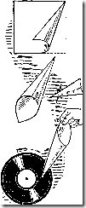](http://www.hep.by/wp-content/uploads/2012/03/image133.png)

Так вот, граммофон — почти то же самое. Только с виду он был другой. Диск у граммофона вращался посредством пружины, а колебания иглы передавались механическим путём через мембрану и тонар сверху торчащему большому жестяному рупору с раструбом, удобен он своей портативностью и тем, что работал независимо от электрической сети.

Потом придумали переносный граммофон. Вместо ящика сделали удобный закрывающийся чемоданчик с ручкой для переноски. Рупор свернули улиткой и спрятали внутрь чемоданчика. Получилось гораздо красивее и удобнее. Хотя из-за большого веса мембраны и тонарма эти граммофоны (патефоны) непригодны для проигрывания долгоиграющих граммофонных пластинок. При пользовании граммофоном с диском, вращаемым пружиной, последнюю нужно (во избежание обрыва) заводить плавно и делать это при остановленном диске. Хранить граммофон с заведённой пружиной не следует. Ящик любого граммофона надо ставить так, чтобы поверхность диска была строго горизонтальна. Иглу нужно устанавливать осторожно, чтобы не испортить звукосниматель. Опускать иглу на пластинку следует только после достижения последней нормальной скорости вращения. Впервые такой переносный граммофон выпустила французская фирма «Братья Патэ». Они назвали его своей фамилией «Патэ-фон», или «Патефон». А пластинки для патефона до сих пор называются граммофонными!

Граммофоны с электрическим звукоснимателем (адаптером) часто называют проигрывателями, электрограммофонами и радиограммофонами. Диск у них обычно вращается электродвигателем, работающим от квартирной электрической сети. Электрические звукосниматели могут быть обыкновенными (для воспроизведения звука только с обыкновенных пластинок) и универсальными (для воспроизведения звука, как с обыкновенных, так и с долгоиграющих пластинок). Универсальные звукосниматели имеют значительно меньший вес, чем обыкновенные. В них вставляются специальные долгоиграющие корундовые граммофонные иглы. Ток от электрического звукоснимателя подводят к низкочастотной части радиоприёмника. Для этого в радиоприёмнике имеются специальные штепсельные отверстия. В радиолах граммофон с электрическим звукоснимателем встроен в ящик радиолы. Выпускаются также портативные электрограммофоны с внутренним усилителем и динамическим громкоговорителем, заключёнными в один ящик. Эти электрограммофоны обычно бывают универсальными, т. е. пригодными для проигрывания как обычных, так и долгоиграющих пластинок. Для пользования ими необходимо только наличие электрической сети. [7]

Сейчас патефон нас нисколько не удивляет. Поет, что же в этом особенного? Радиоприемник тоже поет. А телевизор и кино куда интереснее. Там не только слышно, но и видно все как на ладони. Но предок патефона — граммофон — появился давно, больше восьмидесяти лет назад. Тогда еще не было ни кино, ни радио, ни телевидения. Пели только живые люди. Никому и в голову не приходило, что машина тоже сможет петь.

А машина запела!

Этот аппарат — его назвали фонографом — звучал гораздо хуже нынешнего патефона. Звук был тихий, прерывистый, местами дребезжащий. Но все равно это было неслыханным чудом!

Теперь это чудо стало самым обычным делом [1].

Носители звука или граммофонные пластинки являются особым устройством, о котором просто необходимо поговорить и это будет сделано чуть позднее.

Если рассмотреть внимательно граммофонную пластинку можно увидеть, что бороздки на ней неровные. Они усеяны извилинами, а у долгоиграющих пластинок — углублениями. Когда пластинка вертится, игла скользит по бороздке. Извилины или углубления заставляют ее дрожать, колебаться. Эти колебания и есть звук.

*Подводя итог сказанному выше, важно отметить, что самодельный звукосниматель будет звучать гораздо хуже фабричного. Не так громко, не так чисто. Но ведь и первый фонограф Эдисона звучал примерно так же!*

1.1 Гениальное изобретение Томаса Алва Эдисона

Томас Алва Эдисон (Thоmas A Edisоn, 1847–1931), — американский изобретатель и предприниматель. Эдисон получил в США 1093 патента и около 3 тысяч в других странах мира. Он усовершенствовал телеграф, телефон, киноаппаратуру, разработал один из первых коммерчески успешных вариантов электрической [лампы накаливания](https://ru.wikipedia.org/wiki/%D0%9B%D0%B0%D0%BC%D0%BF%D0%B0_%D0%BD%D0%B0%D0%BA%D0%B0%D0%BB%D0%B8%D0%B2%D0%B0%D0%BD%D0%B8%D1%8F), изобрёл [фонограф](https://ru.wikipedia.org/wiki/%D0%A4%D0%BE%D0%BD%D0%BE%D0%B3%D1%80%D0%B0%D1%84). Именно он предложил использовать в начале телефонного разговора слово «[алло](https://ru.wikipedia.org/wiki/%D0%90%D0%BB%D0%BB%D0%BE)».

Фонограф был изобретен в результате работы Томаса Эдисона над двумя другими изобретениями: телефоном и телеграфом. В 1877 году Эдисон работал над устройством, которое могло бы записывать сообщения в виде углублений на бумажной ленте, которые затем могли бы неоднократно пересылаться с помощью телеграфа. Исследование навело Эдисона на мысль, что подобным образом можно записывать и телефонный разговор. Он экспериментировал с мембраной, оснащенной небольшим прессом, удерживаемой над быстродвижущейся бумагой, покрытой парафином. Вибрации, создаваемые голосом, оставляли отметки на бумаге.

Позже, Эдисон заменил бумагу металлическим цилиндром, обернутым в оловянную фольгу. Устройство имело два элемента в виде мембраны, соединенной с иглой – один для записи, а другой для воспроизведения. Когда кто-то говорил в рупор, звуковые вибрации воздействовали на записывающую иглу, и она оставляла канавки различной глубины на цилиндре. Эдисон отдал набросок схемы устройства своему механику Джону Круези (John Kreusi), и он, якобы, построил машину за 30 дней.

Эдисон незамедлительно опробовал машину, проговорив детский стишок «У Мэри был ягненок» в рупор. К его удивлению, устройство воспроизвело то, что он сказал. Хотя и утверждалось, что это событие произошло 12 августа 1877 года, некоторые историки верят, что, возможно, это случилось несколькими месяцами позже, поскольку Эдисон не подавал заявку на патент до 24 декабря 1877. Также, в дневнике Чарльза Бэчелора (Charles Batchelor), одного из помощников Эдисона, содержится запись, говорящая о том, что фонограф начали конструировать 4 декабря, и закончили его через два дня. Патент на фонограф (#200,521) был выдан 19 февраля 1878 года. Изобретение было весьма оригинальным. Единственное упоминание подобного изобретения было найдено в работе французского ученого Шарля Кро (Charles Cros), которую он написал 18 апреля 1877 года. В идеях Кро и Эдисона были отличия, но Кро не создавал рабочую модель фонографа, и его работа так и осталась теорией.

Эдисон отнес свое новое изобретение в офис Scientific American в Нью-Йорке и продемонстрировал его работу. В выпуске от 22 декабря 1877 года была статья: «Мистер Томас Эдисон недавно пришел в наш офис, поставил маленькое устройство на наш стол, повернул рукоятку, и устройство поинтересовалось нашим здоровьем, спросило, понравился ли нам фонограф, рассказало о своих преимуществах, и любезно пожелало нам доброй ночи». Устройство вызвало большой интерес, и о нем рассказали в нескольких газетах Нью-Йорка, а позже и в других американских газетах и журналах.

24 января 1878 года Эдисон основал компанию «Говорящий фонограф Эдисона» (The Edison Speaking Phonograph), и зарабатывал деньги, демонстрируя фонограф людям. Эдисон заработал $10.000, продав права на изготовление, а также получал 20% с продаж. Новинка возымела невероятный успех, но работать с устройством могли только эксперты, а фольги хватало всего на несколько воспроизведений.

В интервью для North American в июне 1878 года Эдисон рассказал о возможных областях применения фонографа:

1. Диктовка и запись писем, не прибегая к помощи стенографистов.
2. Говорящие книги, которые будут читаться для слепых людей.
3. Обучение ораторскому искусству.
4. «Семейные записи» - записи афоризмов и воспоминаний членов семей их собственными голосами, последние слова умирающих.
5. Музыкальные шкатулки и игрушки.
6. Часы, которые будут оповещать о времени обеда, конце рабочего дня.
7. Сохранение языков, путем точного воспроизведения манеры речи.
8. Воспроизведение музыки.
9. Образовательные цели: например, запись материала, данного учителем, так, что ученик всегда сможет обратиться к ним. Запись уроков орфографии или любых других для удобства запоминания.
10. Вспомогательное устройство, соединенное с телефоном, для передачи короткой многократной информации, чтобы избежать монотонных кратковременных звонков. [3]

Но история распорядилась этим изобретением по-своему: массовому потребителю в первую очередь нужна была музыка, которой можно было бы наслаждаться, не дожидаясь, когда состоится концерт любимого исполнителя. Однако о наслаждении применительно к качеству звучания фонографа на первых порах говорить не приходилось. Поэтому Эдисон постоянно работал над усовершенствованием своего детища. Он заменил олово более чувствительным к вибрациям воском. Это дало дополнительный эффект — появилась возможность, разровняв воск, делать на валике новые записи. Оптимизировал звукозаписывающую иглу и мембрану, доведя длительность звучания валика до трех минут. Ввел маховик, который сглаживал неравномерность вращения ручки, приводящей в движение валик. И, наконец, заменил ручку пружинным приводом, а затем электродвигателем постоянного тока.

Эдисон пытался наладить массовое производство фонографов, которые стоили недешево — 150 долларов. Поэтому их приобретали в ограниченном количестве лишь состоятельные люди, либо организации. Так, например, Николай Николаевич Миклухо-Маклай записал на фонографе Российского географического общества речь папуасов. [2]

Итак, Эдисон разработал и запатентовал фонограф. Но у фонографа был огромный недостаток: аудиозаписи были уникатами, их было практически невозможно размножить. Кроме того, записанный голос звучал тихо и был сильно искажен.

*Выводом данной части исследовательской работы о звучании пластинки может служить понимание того, что люди, могут изобретать, даже не понимания степени и возможности применения изобретения, но мозг так устроен, что постоянно совершенствуется и поэтому нам интересно все, что получается в результате этого совершенствования.*

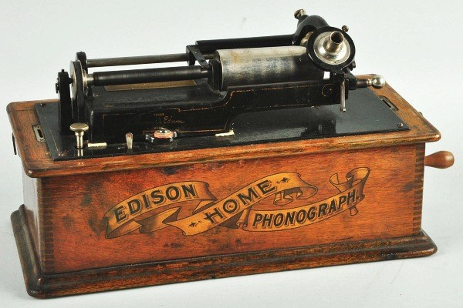

1.2. Эмиль Берлинер

Итак, человеческая мысль не стояла на месте. Поскольку Эдисон оставил работу над фонографом, его улучшением занялись другие. Эмиль Берлинер не изобрел фонографа – это сделал, как уже сказано ранее Томас Алва Эдисон. Через десять лет после изобретения Эдисоном машины с покрытым оловянной фольгой записывающим цилиндром Берлинер создал граммофон, заменив цилиндр Эдисона плоским диском из цинка. [8]

Главной целью Берлинера в движении в этом направлении, было желание разработать новую технологию, которая позволяла бы легко производить и размножать аудиозаписи.

Эмиль Берлинер (Emile Berliner, 1851–1929), родился и вырос в немецком городке Вольфенбюттеле близ Ганновера. В девятнадцать лет эмигрировал в США и после краткого пребывания в Нью-Йорке обосновался в Вашингтоне, в округе Колумбия. Работая клерком, продавцом и лаборантом в химической лаборатории сахарного производства, Берлинер одновременно изучал электричество и акустику, он был талантлив и энергичен. Все свободное время он просиживал в библиотеках, изучая научно-техническую литературу. Там он и наткнулся и на публикации о фонографе.

Действуя с огромным воодушевлением, изобретатель в короткий срок реализовал идеи о фонографе. Полученная фотохимическим способом цинковая пластинка, по которой заскользила соединенная с мембраной игла, запела самым наилучшим образом. И 26 сентября 1887 года Берлинер запатентовал устройство, назвав его граммофоном. [5]

После чего пять лет работал над усовершенствованием, как самого граммофона, так и технологии изготовления пластинок. Вначале он заменил фотохимический метод методом травления кислотой цинковой пластинки, покрытой воском с проделанными в нем звуковыми дорожками. В 1887 г. изобретатель испробовал стеклянную пластинку, покрытую смесью льняного масла с сажей. После того как игла прорезала в этом покрытии звуковую дорожку, Берлинер залил бороздки шеллаком. Полученную структуру он перенес на цинковую пластинку, отслужившую оригиналом при изготовлении копий. В результате не только возросла скорость тиражирования записей, но и увеличилась громкость звучания.

Далее был разработан способ гальванического тиражирования с позитива цинкового диска, а также технология прессования грампластинок при помощи стальной печатной матрицы.

Но вот первая пластинка изготовлена была из целлулоида (она до сих пор хранится в Национальном музее США в Вашингтоне). Затем целлулоид сменился эбонитом и каучуком, но эти материалы плохо поддавались прессовке. Легенда утверждает, что долгие поиски Берлинера завершились во время посещения магазина одежды, где изобретателя крайне заинтересовали одни пуговицы, вернее, то, из чего они были изготовлены. Оказалось – из шеллака. Шеллак представлял собой застывшую смолу органического происхождения. В скором времени эбонит был заменен композиционной массой на основе шеллака - воскоподобного вещества, вырабатываемого тропическими насекомыми. Для производства пластинок этот материал оказался на то время лучшим – относительно дешевым и качественным. Благодаря шеллаку граммофонную пластинку не спутаешь с виниловой – она тяжелая, толстая и очень хрупкая. [5]

Кстати, по краю первых пластинок шел небольшой барьерчик, не позволяющий игле соскакивать. Это было необходимой мерой предосторожности, так как граммофонные звукосниматели отличались массивностью (вес доходил до 100 – 130 г), а иглы – грубостью. Стальные иглы были съемными, потому что приходили в негодность после прослушивания только одной стороны пластинки. Были иглы и (они вставлялись в звукосниматель неразъемно) – корундовые (150 часов звучания) и алмазные (1 500 часов звучания).

Шеллачные пластинки выпускались до середины XX века, в последние годы - параллельно с долгоиграющими.

Первые пластинки были ещё и односторонними. Только в 1903 году впервые был выпущен 12-дюймовый диск с записью на двух сторонах. Его можно было "проиграть" в граммофоне с помощью механического звукоснимателя - иглы и мембраны. Усиление звука достигалось с помощью громоздкого раструба.

Как было отмечено ранее, не только пластинки совершенствовались, но и сам граммофон тоже. До 1896 г. диск приходилось вращать вручную, и это было главным препятствием широкому распространению граммофонов. Эмиль Берлинер объявил конкурс на пружинный двигатель - недорогой, технологичный, надежный и мощный. И такой двигатель сконструировал механик Элдридж Джонсон, пришедший в компанию Берлинера. С 1896 по 1900 гг. было произведено около 25000 таких двигателей. Только тогда граммофон Берлинера получил широкое распространение.

Итак, Берлинер, разработавший далее граммофон создал и плоский диск для записи звука. Изобретение грампластинки доказало, что главным фактором искажения звука на вращавшихся вручную цилиндрах Эдисона была сила тяжести. Покрытая шеллаком пластинка с успехом фиксировала звуковые волны. Вдобавок Берлинер изобрел способ воспроизводства копий с оригинала записи, известный ныне под названием «контратипирование». Патент Берлинера был приобретен компанией «Виктор Токинг Машин» и послужил фундаментом для промышленности с миллиардными доходами. Берлинеру принадлежал и патефон «Хиз Мастерс Войс» («Голос его хозяина»). [8]

В 1895 в Филадельфии Берлинер основал собственную фирму, которая выпускала и пластинки, и граммофоны. Через три года его братья открыли в Берлине аналогичную фирму, которую назвали Deutsche Grammophon, а пластинки и оборудование производились в Ганновере. Лейбл Deutsche Grammophon существует до сих пор. Это одна из самых знаменитых в мире фирм звукозаписи. Изобретение Берлинера оказалось очень долговечным, без особенных изменений оно просуществовало почти 60 лет, лишь в середине 1950-х годов мир стал переходить на виниловые грампластинки, которые были более прочными, содержали больше музыки и обеспечивали стереозвук. [9]

*Выводом параграфа о звучании пластинки может служить понимание того, что именно граммофон в начале ХХ века фактически полностью вытеснил с рынка аудиотехники продукцию «Эдисон фонограф компании». Таким успехом Берлинер был обязан двум знаменательным новшествам. Первое касалось технологии записи фонограммы. В фонографе применялась глубинная запись путем вдавливания, при этом игла располагалась перпендикулярно мембране. Берлинер же расположил их параллельно, в результате чего игла вырезала поперечную канавку. Вторым открытием стала насущная технология тиражирования записанной фонограммы.*

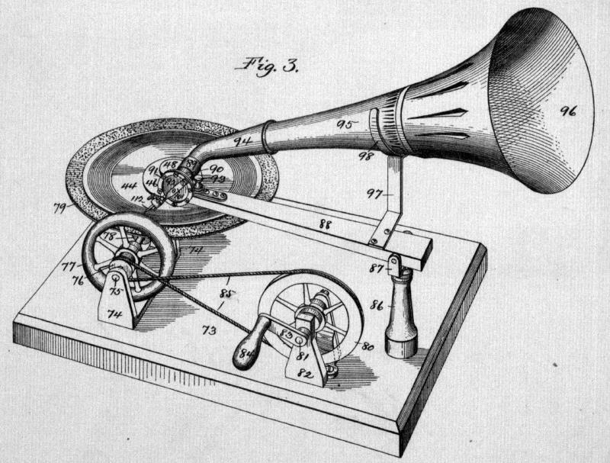

1.3. Звуковые волны. Пластинка.

Рассмотрим, что же происходит, почему мы слышим звук, когда движется иголка по вращающейся пластинке.

Звук (как физическое явление) — это волнообразно распространяющиеся колебания частиц упругой среды. Звук есть результат колебательного процесса, распространяющегося в воздушной среде.   
 Источником возникновения волнового движения, т.е. источником звука, может служить любое тело, способное совершать упругие колебания, — мембрана, диффузор, металлическая пластина, струна, столб воздуха (в трубах).  
 Звуковые волны возникают благодаря упругим связям между частицами (молекулами или атомами) тела или среды, в которой находится источник звука, совершающими упругие механические колебания. Упругие периодические механические колебания источника звука вызывают колебания близлежащих к источнику частиц упругой среды, что приводит к периодическому сжатию (сгущению) и разрежению среды в этом месте.  
 В областях сжатия давление среды возрастает, а в областях разрежения   
давление понижается, т.е. возникает перепад давления в близлежащей к источнику области среды и как следствие — избыточное давление в этом месте. Избыточное давление воздействует (“толкает”) на соседние слои т.е. элементы объема упругой среды, которые, в свою очередь, сжимаются, и возникает избыточное давление, которое воздействует на соседний слой среды, и т.д. Приблизительно так происходит передача первоначального возмущающего импульса от источника звука в окружающей его упругой среде.

Для записи мастер-диска, т.е. диска, с которого в последствии производятся копии, используется резец, который под воздействием звука совершает колебательные движения и прорезает на вращающемся диске из аморфного материала извилистую канавку. Данная технология не претерпела значительных изменений с момента своего изобретения, изменились лишь принципы приведения резца в движение. Если в начале резец приводился в движение мембраной, которую заставляли колебаться непосредственно звуковые волны, усиленные рупором, то в дальнейшем с появлением электродинамических преобразователей механическая мембрана была заменена на звуковую катушку, якорь которой был соединен с резцом. Первоначально, пока еще не было выработано единого стандарта грамзаписи, каждый производитель устанавливал свои собственные, результатом чего была различная скорость вращения записанных пластинок, а также различные виды модуляции записанных звуковых дорожек. Модуляция дорожки — это собственно ее форма, которая содержит информацию о записанном звуке. Модуляция может быть поперечной, при которой резец рекордера совершает колебания в плоскости вращения пластинки (глубина звуковой дорожки при этом остается постоянной), а также глубинной, при которой резец колеблется перпендикулярно плоскости вращения пластинки и нарезает на ней звуковую дорожку сферической формы, но с переменной глубиной. При проигрывании грампластинки происходит процесс обратный ее записи. Игла проигрывателя, следуя по звуковой канавке, повторяет сложные колебания записывающего резца и, будучи соединенной с преобразователем механических колебаний в звуковые (изначально механическим, а затем электродинамическим), позволяет генерировать звук. [4]

Если связать воедино разработку граммофона и создание более удобной в использовании пластинки, то мы обращаем внимание на тот факт, что все это удалось опять же Берлинеру. Так как вторым (после граммофона) его революционным нововведением было то, что иголка, производящая звук, колебалась в звуковой дорожке уже горизонтально, то есть вправо-влево. Эта звуковая дорожка при увеличении выглядела как волна. Глубина же дорожки была одинаковой. В технологии Эдисона иголка колебалась вверх-вниз, уходя глубоко в цилиндр: чем громче звук, тем глубже уходит игла. Поскольку очень глубоко резать было нельзя, записи получались тихими. На высоких частотах иголка должна была быстро прыгать вверх-вниз, она фактически долбила по звуковой дорожке и быстро ее разрушала. В пластинке Берлинера иголка тоже царапала дно дорожки, но не прыгала вверх-вниз. Иными словами, пластинка Берлинера звучала громче, чище и была куда более долговечной. Пластинку Берлинер сделал черной, добавив в смесь сначала тушь, а потом сажу. Придумал и новое немецкое слово "Schallplatte", то есть "звуковая пластинка", которое употребляется до сих пор. [9]

*Выводом данного параграфа о звучании пластинки может стать понимание о способе достижения звуков нашим ухом, изобретателю удалось записать акустические волны и воспроизвести таким образом звук. Особая его гордость состояла в том обстоятельстве, что грампластинка была гладкая, края звуковой дорожки не были окружены валом из воска, цинка или пластмассы. Берлинер придумал особую технологию удаления вырезанной стружки, чтобы она не прилипала к краям только что нарезанной звуковой дорожки. А звуковые дорожки Эдисона были окружены с двух сторон хаотичным валом из слепившейся и затвердевшей стружки, что сильно ухудшало качество звука*  
  
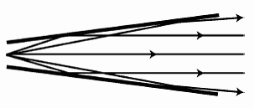

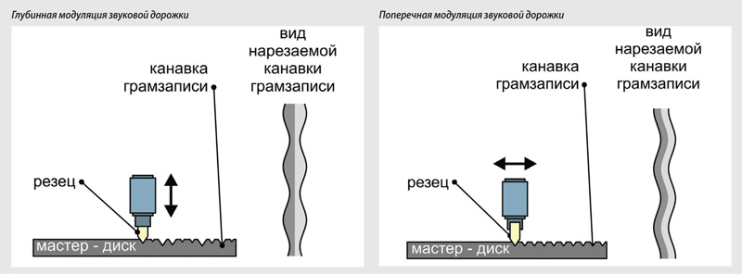

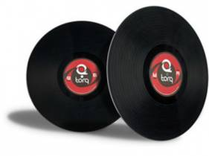

**1.4. Сила трения, скатывающая сила. Пластинка**.

Стоит уделить внимание и силе трения, возникающей при движении иглы по канавке в пластинке.

Трение присутствует в громадном количестве физических систем и играет центральную роль в явлениях, происходящих на самых разных уровнях — от нано- и микроустройств до землетрясений и других глобальными процессов. Несмотря на практическую и фундаментальную значимость трения и большое количество исследований, проводимых в этой области, истинные причины возникновения трения не поняты до сих пор. Школьный курс физики гласит, что сила трения между двумя телами пропорциональна силе давления, которое они оказывают друг на друга, или силе реакции опоры.

Игла звукоснимателя находится в непосредственном контакте со звуковым носителем, т.е. с грампластинкой. Она также является и самым первым звеном в тракте звуковоспроизведения. Аудиосистема воспроизведет именно ту информацию, которую удалось считать игле, поэтому к конструкции игл предъявляются не просто высокие, а высочайшие требования. Выполнение этих требований затрудняется тем, что игла звукоснимателя должна иметь микроскопические размеры, но при этом иметь тщательно выверенную форму и обладать рядом физических параметров, которые диктуются требованиями получения качественного звука. Благодаря определенной форме иглы площадь контакта с канавкой в направлении ее глубины оказывается увеличенной, что приводит к меньшим давлениям, меньшим воздействиям силы трения, следовательно, к меньшим деформациям материала пластинки, а вместе с тем и к меньшим нелинейным искажениям при воспроизведении и к повышению срока службы пластинки и иглы.

Сила трения вместе с силой скатывания создают помехи при проигрывании пластинки. Так происходит в одной из частей системы граммофона, которая называется тонарм — [рычаг](https://ru.wikipedia.org/wiki/%D0%A0%D1%8B%D1%87%D0%B0%D0%B3), который обеспечивает перемещение иглы поперёк грампластинки по звуковой дорожке. Когда игла (имеется в виду радиальный тонарм) находится на движущейся звуковой дорожке грампластинки, на неё действуют следующие силы: [сила трения](https://ru.wikipedia.org/wiki/%D0%A1%D0%B8%D0%BB%D0%B0_%D1%82%D1%80%D0%B5%D0%BD%D0%B8%D1%8F) F_f, [вектор](https://ru.wikipedia.org/wiki/%D0%92%D0%B5%D0%BA%D1%82%D0%BE%D1%80_%28%D0%BC%D0%B0%D1%82%D0%B5%D0%BC%D0%B0%D1%82%D0%B8%D0%BA%D0%B0%29) которой направлен строго по [касательной](https://ru.wikipedia.org/wiki/%D0%9A%D0%B0%D1%81%D0%B0%D1%82%D0%B5%D0%BB%D1%8C%D0%BD%D0%B0%D1%8F_%D0%BF%D1%80%D1%8F%D0%BC%D0%B0%D1%8F) к звуковой дорожке и [сила тяги](https://ru.wikipedia.org/wiki/%D0%A1%D0%B8%D0%BB%D0%B0) (реакция тонарма, обусловленная его жёсткостью) F_r. Между этими двумя векторами имеется непостоянный [угол](https://ru.wikipedia.org/wiki/%D0%A3%D0%B3%D0%BE%D0%BB) \Phi, изменяющийся при перемещении тонарма в результате проигрывания пластинки. Следовательно, появляется скатывающая сила F_s, смещающая тонарм к центру диска. Можно определить величину скатывающей силы: {F_s} = {F_r} \times \mathrm{tg} \Phi. Так как сила тяги F_rравна произведению прижимной силы звукоснимателя Gна коэффициент трения Kмежду иглой и грампластинкой, тогда: {F_s} = K \times G \times \mathrm{tg} \Phi.

Скатывающая сила составляет примерно 1/10 от прижимной силы.

[Коэффициент трения](https://ru.wikipedia.org/wiki/%D0%9A%D0%BE%D1%8D%D1%84%D1%84%D0%B8%D1%86%D0%B8%D0%B5%D0%BD%D1%82_%D1%82%D1%80%D0%B5%D0%BD%D0%B8%D1%8F) иглы со [сферическим](https://ru.wikipedia.org/wiki/%D0%A1%D1%84%D0%B5%D1%80%D0%B0) острием о звуковую дорожку приблизительно равен {0,25}, тогда {F_s} = {0,25} \times \mathrm{tg} \Phi;

Коэффициент трения иглы с [эллиптическим](https://ru.wikipedia.org/wiki/%D0%AD%D0%BB%D0%BB%D0%B8%D0%BF%D1%81) острием о звуковую дорожку приблизительно равен {0,35}, тогда {F_s} = {0,35} \times \mathrm{tg} \Phi.

Предположим, что [угол](https://ru.wikipedia.org/wiki/%D0%A3%D0%B3%D0%BE%D0%BB) \Phiмежду осевой линией тонарма и осевой линией головки равен {22^\circ} \acute{40}, тогда:

для сферической иглы F_s = {0,25} \times G \times \mathrm{tg} {22^\circ} \acute{40} = {0,1}G;

для эллиптической иглы F_s = {0,35} \times G \times \mathrm{tg} {22^\circ} \acute{40} = {0,15}G

Для компенсации скатывающей силы тонарм оснащается специальными устройствами, компенсирующими этот эффект (разворачивающими тонарм наружу). Чаще всего применяют [пружинный](https://ru.wikipedia.org/wiki/%D0%9F%D1%80%D1%83%D0%B6%D0%B8%D0%BD%D0%B0) механизм, через [блок](https://ru.wikipedia.org/wiki/%D0%91%D0%BB%D0%BE%D0%BA_%28%D0%BC%D0%B5%D1%85%D0%B0%D0%BD%D0%B8%D0%BA%D0%B0%29) перекинута нить с подвешенным на ней грузиком, взаимно отталкивающиеся постоянные [магниты](https://ru.wikipedia.org/wiki/%D0%9C%D0%B0%D0%B3%D0%BD%D0%B8%D1%82), [рычажный](https://ru.wikipedia.org/wiki/%D0%A0%D1%8B%D1%87%D0%B0%D0%B3) механизм, [наклонная плоскость](https://ru.wikipedia.org/wiki/%D0%9D%D0%B0%D0%BA%D0%BB%D0%BE%D0%BD%D0%BD%D0%B0%D1%8F_%D0%BF%D0%BB%D0%BE%D1%81%D0%BA%D0%BE%D1%81%D1%82%D1%8C). Можно регулировать величину противодействия скатывающей силе.

Для уменьшения сил трения, повышения плавности и точности работы оси высококлассных тонармов поворачиваются в подшипниках качения ([шарикоподшипники](https://ru.wikipedia.org/wiki/%D0%A8%D0%B0%D1%80%D0%B8%D0%BA%D0%BE%D0%BF%D0%BE%D0%B4%D1%88%D0%B8%D0%BF%D0%BD%D0%B8%D0%BA) и игольчатые подшипники). [10]

*Выводом данного параграфа о звучании пластинки является то, что износоустойчивость иглы очень важна не только для получения звука хорошего качества, но и для сохранности самих записей, так как силу трения никто и никогда отменить не сможет, а «привлечь», так скажем её на «нашу» сторону или хотя бы уменьшить потери, вызванные её присутствием, а также присутствием скатывающей силы становится возможным благодаря точным расчетам.*

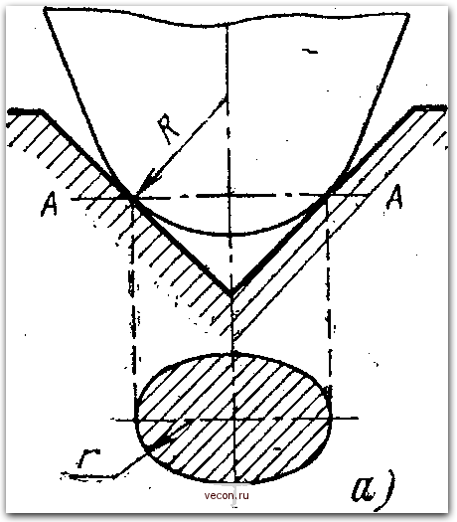

**Глава 2. Практическая часть.**

**2.1Опыт. Пластинка, рупор и звук.**

**Для проведения опыта нам понадобится:**

* Лист бумаги А4.
* Карандаш.
* Зажим для бумаги.
* Клей или скотч.
* Иголка. Чем тоньше, тем лучше.
* Пластинка.

**Проведение эксперимента состоит из следующих действий:**

1. Сворачиваем лист бумаги конусом и наружный кончик бумаги приклеиваем к конусу это показано на картинке.
2. Втыкаем иголку в конец конуса под наклоном
3. Затем надеваем пластинку на карандаш.
4. Цепляем зажим на карандаш под пластинку, чтобы она не соскальзывала.
5. Ставим карандаш на стол. Сверху на пластинку конус с иголкой.
6. Стараемся крутить карандаш равномерно, а конус держать за верхний кончик.

**Заключение.**

Целью нашей исследовательской работы было, доказать, что возможно сделать и испытать граммофон, в домашних условиях используя лишь пластинку, иголку и лист бумаги, а также воспроизвести звук с этой самой пластинки.

Проведение эксперимента доказало, что звуки извлекаются при вращении пластинки на закрепленном устройстве в виде карандаша, и что чем быстрее и ровнее происходит вращение карандаша, тем четче и яснее можно услышать воспроизводимую композицию.Нужно признать, что виниловые записи могут звучать ничуть не хуже компакт-дисков, хотя не хуже — это не совсем правильное слово, характеризующее только уровень шумов, динамику, уровень детализации и пространственного разрешения. Вернее, было бы сказать, что они звучат по-другому. Звук винилового проигрывателя более естественный, более близкий к живому музыкальному исполнению. И еще одно обстоятельство, на которое мы хотели бы обратить внимание, это то, что их звучание совершенно не утомительно. Выводы из этого обстоятельства наводят на определенные мысли ещё более глубокого осмысливания этого факта. Очарование звучания граммофона до сих пор имеет своих приверженцев. Грампластинки почтенного возраста имеют интересную особенность. В первые десяток-другой минут прослушивания зашумленных записей наше отвыкшее восприятие отторгает их… и вдруг, в какой-то момент неожиданно рельефно проступают музыкальные интонации давно ушедшего, во многом чужого для нас времени. Еще бы - с тех пор сменилось четыре поколения! И начинаешь жадно ловить каждый звук и нюанс произношения, вслушиваться в каждый оттенок чувств исполнителя. Сейчас так не поют и не играют! Разница в трактовках популярных по сей день музыкальных произведений, чувственно выявляет изменение в человеческой психологии, которое неизбежно произошло за эти долгие-долгие годы.

В заключении можно сказать, что изготовление собственными руками устройства несет минимальные денежные затраты и приносит огромную моральную удовлетворенность как в самом процессе изготовления, так и в процессе воспроизведения, а также в получаемой связи поколений, то есть ощущении себя частью большой Родины-России. Потому что во всем этом - наша потерянная и возрождаемая история.

В процессе работы были проведены:

* Анализ специальной литературы по проблематике исследования.
* Изучение принципа работы граммофона
* Изучение физических законов, позволяющих пластинке «звучать»
* Ознакомление с устройством граммофона и способом создания пластинки

Благодаря вышеперечисленным работам было проведено практическое воспроизведение звука извлекаемого с помощью иголки и листа бумаги с виниловой пластинки.

Эта тема актуальна, так как может пригодиться нам для дальнейшего изучения физических процессов и их применения на практике и создания новых научно-исследовательских проектов, а также мы ощутили себя частью огромного целого наследия нашей планеты.

Весь материал данного проекта был нами опубликован на сайте для широкого использования и применения всем желающим. [11]

**Литература**

1. [**http://www.telenir.net/fizika/udivitelnaja\_fizika/p5.php**](http://www.telenir.net/fizika/udivitelnaja_fizika/p5.php)
2. [**https://ru.wikipedia.org/wiki/%D0%AD%D0%B4%D0%B8%D1%81%D0%BE%D0%BD,\_%D0%A2%D0%BE%D0%BC%D0%B0%D1%81\_%D0%90%D0%BB%D0%B2%D0%B0**](https://ru.wikipedia.org/wiki/%D0%AD%D0%B4%D0%B8%D1%81%D0%BE%D0%BD,_%D0%A2%D0%BE%D0%BC%D0%B0%D1%81_%D0%90%D0%BB%D0%B2%D0%B0)
3. **http://www.pvsm.ru/gadzhety/77059**
4. [**http://www.williamspublishing.com/PDF/5-8459-1002-1/p..**](http://www.williamspublishing.com/PDF/5-8459-1002-1/part.pdf)
5. [**http://proigryvatel-plastinok.lpdisk.ru/tonarmy/35-vo..**](http://proigryvatel-plastinok.lpdisk.ru/tonarmy/35-vozniknovenie-skatyvajuschej-sily-i-neobhodimost-ee-kompensatsii.html)
6. **http://xn----8sbauh0beb7ai9bh.xn--p1ai/%D0%B3%D1%80%D0%B0%D0%BC%D0%BC%D0%BE%D1%84%D0%BE%D0%BD**
7. **http://tehinfor.ru/s\_5/g\_g/gg45\_grammofon.html**
8. **http://cyclop.com.ua/content/view/316/1/1/70/**
9. **http://maxpark.com/community/2962/content/2221766**
10. [**https://ru.wikipedia.org/wiki/%D0%97%D0%B2%D1%83%D0%BA%D0%BE%D1%81%D0%BD%D0%B8%D0%BC%D0%B0%D1%82%D0%B5%D0%BB%D1%8C\_%D1%8D%D0%BB%D0%B5%D0%BA%D1%82%D1%80%D0%BE%D1%84%D0%BE%D0%BD%D0%B0**](https://ru.wikipedia.org/wiki/%D0%97%D0%B2%D1%83%D0%BA%D0%BE%D1%81%D0%BD%D0%B8%D0%BC%D0%B0%D1%82%D0%B5%D0%BB%D1%8C_%D1%8D%D0%BB%D0%B5%D0%BA%D1%82%D1%80%D0%BE%D1%84%D0%BE%D0%BD%D0%B0)
11. **http://nsportal.ru/glushko-svetlana-gennadevna**

Приложение.

**Фотоотчет о создании граммофона**

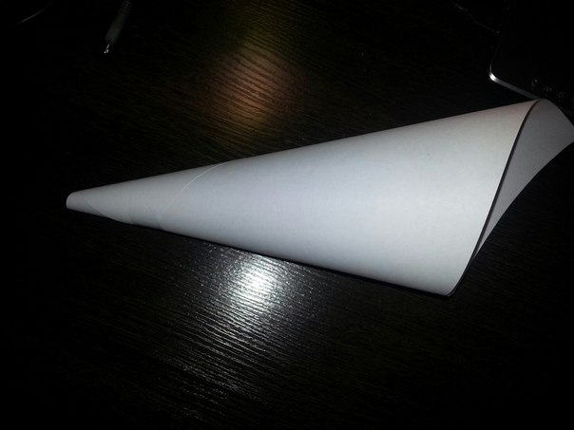

1. Сворачиваем лист бумаги конусом и Наружный кончик бумаги приклеиваем к конусу.

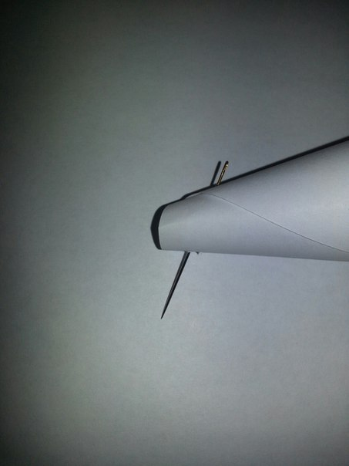

2. Втыкаем иголку в конец конуса под наклоном

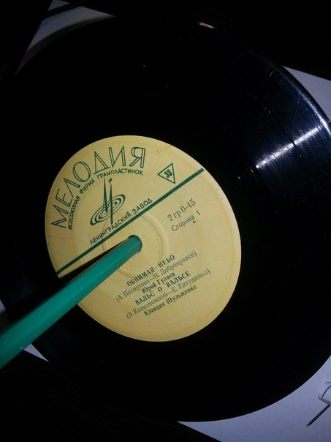

3. Затем надеваем пластинку на карандаш.

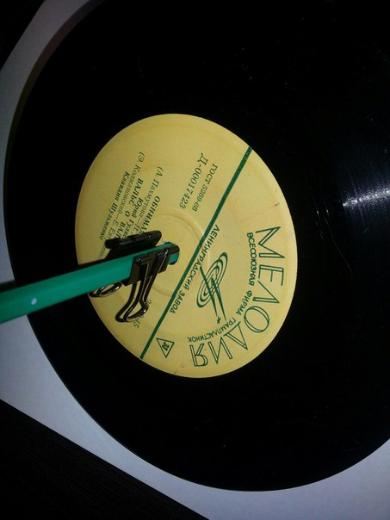

4. Цепляем зажим на карандаш под пластинку, чтобы она не соскальзывала.

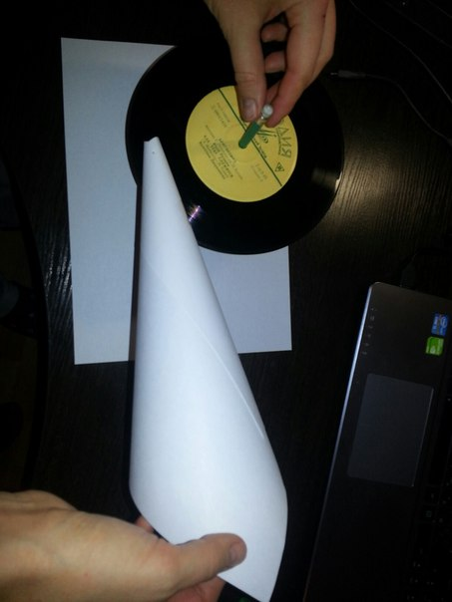

5. Ставим карандаш на стол. Сверху на пластинку конус с иголкой.

6. Стараемся крутить карандаш равномерно, а конус держать за верхний кончик.